

Oddział PTTK „Sudety Zachodnie” w Jeleniej Górze
zaprasza na imprezę

IX Ogólnopolski Rajd Geologiczny
Młodzieży Szkolnej
Góry Kaczawskie 2014”

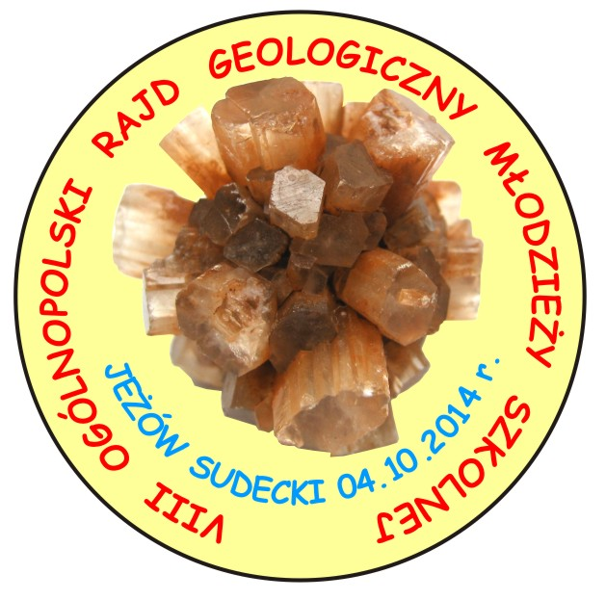

Siedlęcin - 04.10.2014 r. (sobota)

Termin i miejsce imprezy:
04.10.2014 – Góry Kaczawskie z zakończeniem w Siedlęcinie przy Wieży Książęcej

Organizatorzy:
PTTK Oddział „Sudety Zachodnie” Jelenia Góra
Komandor Rajdu: Andrzej Mateusiak
Wicekomandor: Adam Rodziewicz

Wsparcie finansowe:
Miasto Jelenia Góra

Zespół organizacyjny:

Kierownictwo tras:
Trasa nr 1 – Włodzimierz Bayer
Trasa nr 2 – Ewa Parfianowicz
Trasa nr 3 – Barbara Rodziewicz

Obsługa geologiczno-mineralogiczna tras: pracownicy naukowi i absolwenci Uniwersytetu Wrocławskiego

Cele rajdu:
- poszerzenie wiedzy geologiczno-mineralogicznej z obszaru Gór Kaczawskich ,
- prezentacja walorów krajoznawczych Gór Kaczawskich,
- zachęcenie dzieci i młodzieży szkolnej do aktywnego spędzania wolnego czasu oraz uprawiania turystyki kwalifikowanej,

Uczestnictwo:
Rajd przeznaczony jest dla drużyn szkolnych, maksymalnie 10 osobowych, w wieku od 10 lat, w pionach: szkoły podstawowe, gimnazja i szkoły ponadgimnazjalne. Jedna szkoła może zgłosić tylko jedną drużynę. Każda drużyna wędruje pod nadzorem pełnoletniego opiekuna.

Zgłoszenia:
Zgłoszenia drużyn wyłącznie na „karcie zgłoszenia” podpisanej przez opiekuna wraz z kopią wpłaty wpisowego należy dostarczyć lub przesłać pocztą do dnia 30.09.2014 r. do godz. 14.00.
ILOŚĆ UCZESTNIKÓW JEST OGRANICZONA. O przyjęciu na Rajd decyduje kolejność zgłoszeń. Drużyny wpisywane są na listę uczestnictwa dopiero po wniesieniu opłaty.

Zgłoszenia należy przesyłać lub dostarczyć na adres:
PTTK Oddział „Sudety Zachodnie”, ul. 1 - go Maja 86, 58-500 Jelenia Góra, tel. 757525851, fax: 757523627, email:pttk@pttk-jg.pl

Oplata na pokrycie kosztów realizacji imprezy:
- 15 zł od uczestnika – dla grup nie korzystających z transportu organizatora
- 20 zł od uczestnika – dla grup korzystających z transportu organizatora na trasie: POWRÓT: Siedlęcin - Jelenia Góra PKP.
Opiekunowie nie ponoszą opłat. Wpłat należy dokonywać gotówką w kasie Oddziału PTTK albo przelewem na konto: BZ WBK I Oddział w Jeleniej Górze 61 1090 1926 0000 0005 1400 0193 z dopiskiem „Rajd Geologiczny” z podaniem nazwy szkoły.

W ramach opłaty uczestnicy otrzymują:
- pamiątkowy znaczek
- posiłek na mecie rajdu
- nagrody i dyplomy dla zwycięzców konkursów
- dyplom uczestnictwa dla każdej drużyny
- opiekę przewodnicką i geologiczną na trasie
- zwiedzanie Wieży Książęcej w Siedlęcinie
- przewóz uczestników autokarem z Siedlęcina do Jeleniej Góry*
* - przy opłacie 20 zł od uczestników.

Impreza non-profit realizowana jest zgodnie z przepisami ustawy o pożytku publicznym i wolontariacie

Program imprezy:
Godz. 10.00 - zbiórka uczestników ze szkół podstawowych przy Wieży Zamkowej w Jeleniej Górze na ul. Jasnej.
Godz. 10.15 - zbiórka uczestników z gimnazjów na przystanku PKP w Siedlęcinie. Dojazd we własnym zakresie. Możliwość dojazdu pociągiem PKP lub autobusem MZK.
Godz. 10.15 - zbiórka uczestników ze szkół ponadgimnazjalnych w Jeżowie Sudeckim przy Urzędzie Gminy. Możliwość dojazdu pociągiem PKP lub autobusem MZK.

Trasa nr 1 dla szkól podstawowych. Trasa rajdu rozpoczyna się w Jeleniej Górze przy Baszcie Grodzkiej. Trasa prowadzi szlakiem żółtym, do rzeki Kamienna dalej traktem pieszo-rowerowym i szlakiem żółtym przez przełom rzeki Bóbr – Borowy Jar. Na długości ok. 4km rzeka wcięła się na głębokość 80-100m w bardzo odporne granitognejsy i granity, tworząc skalisty wąwóz zamknięty sztuczną tamą i Jeziorem Modrym, nad którym położony jest Gościniec Perła Zachodu. Na zboczach wąwozu ciekawe formy skalne, w tym skałki: Gibraltar, Trafalgar, Parnas i inne. Towarzyszy nam ścieżka edukacyjna przygotowana przez Dolnośląski Zespół Parków Krajobrazowych „Jak kropla skałę drąży” z tablicami poglądowymi. Przechodzimy obok elektrowni wodnej Bobrowice III, gdzie znajduje się miejsce na rzece nazwane „Końcem świata” . Dalej docieramy do gościńca PTTK „Perła Zachodu” położonego nad Jeziorem Modrym. Na drugim brzegu Bobru wielka osobliwość geomorfologiczna - marmity rzeczne. Po ich obejrzeniu docieramy do Siedlęcina, gdzie zwiedzamy Wieżę Książęcą. Jest ona unikatowym zabytkiem pod względem historycznym oraz geologicznym, o czym rajdowicze będą mieli okazje przekonać się sami. Tu zakończenie trasy, która mierzy 6 km.

Trasa nr 2 dla gimnazjów. Trasa rajdu rozpoczyna się w miejscowości na przystanku PKP w Siedlęcinie. Wędrujemy przez przysiółek Oberhof w kierunku Płoszczynki. Docieramy do niebieskiego szlaku i wchodzimy do nieczynnych wyrobisk wapieni wraz z zabytkowymi piecami do wypału wapna. Tu uczestnicy zapoznają się z jedną z najbardziej rozpoznawalnych skał Gór Kaczawskich. Dalej ruszymy drogami polnymi oraz leśnymi w kierunku Siedlęcina, skąd podążamy do elektrowni Bobrowice I i Jeziora Modrego. Tu na prawym brzegu jeziora wielka osobliwość geomorfologiczna – marmity rzeczne. Wracamy do Siedlęcina do Wieży Książęcej, przy której meta rajdu. Trasa liczy 8 km.

Trasa nr 3 dla szkół ponadgimnazjalnych. Trasę rozpoczynamy w miejscowości jeżów Sudecki przy Urzędzie Gminy. Wędrujemy w górę wsi, mijamy Dom Gwarków – jedną z najstarszych budowlo drewnianych w okolicy z początku siedemnastego wieku. Dochodzimy do wypłaszczenia, z którego widzimy górę Stromiec, na zboczach której zlokalizowane są historyczne kopalnie rud polimetalicznych. Po lewej widoczne wzniesienie góry Srebrna, gdzie w średniowieczu wydobywano srebro. Dochodzimy do miejscowości Płoszczynka. W jej najbliższej okolicy znajdują się nieczynne wyrobiska wapieni wraz z zabytkowymi piecami do wypału wapna. Tu uczestnicy zapoznają się z jedną z najbardziej rozpoznawalnych skał Gór Kaczawskich. Dalej ruszymy drogami polnymi w kierunku Siedlęcina, gdzie przy Wieży Rycerskiej zakończenie trasy rajdu, która liczy 10,5 km.

Ok. 14.00 - 14.30 – przybycie na metę rajdu do Siedlęcina Dolnego na plac przed Wieżą Książęcą.
Na mecie:
- konkurs wiedzy geologiczno–krajoznawczej z przebytej trasy,
- zwiedzania Wieży Książęcej
- konkurs na najładniejszy okaz minerału znaleziony na danej trasie,
- posiłek,
- uroczyste zakończenie rajdu, wręczenie nagród,
ok. 15.30 - wyjazd autokarów do Jeleniej Góry, dla uczestników korzystających z transportu organizatora.

Postanowienia końcowe:
- uczestnicy muszą posiadać odpowiedni ubiór (wygodne buty turystyczne, kurtka przeciwdeszczowa, plecak lub chlebak) oraz sprzęt do zbierania okazów (mały młotek, okulary ochronne, przecinak, gazeta na próbki),
- każda z drużyn powinna posiadać mapę turystyczną Góry Kaczawskie w w skali 1:50000,
- uczestników imprezy obowiązuje przestrzeganie Karty Turysty, Regulaminu Imprezy oraz poleceń organizatorów,
- osobom zgłoszonym, a nieobecnym na imprezie nie przysługuje prawo do zwrotu wpisowego,
- interpretacja regulaminu należy wyłącznie do organizatorów.

Impreza odbywa się w ramach OGÓLNOPOLSKIEJ AKCJI
MIĘDZYPOKOLENIOWA SZTAFETA TURYSRTYCZNA

Rok 2014 w PTTK obchodzony jest pod hasłem: TURYSTYKA ŁĄCZY POKOLENIA



KARTA ZGŁOSZENIA
uczestnictwa w IX Ogólnopolskim Rajdzie Geologicznym Młodzieży Szkolnej
04.10.2014 – Siedlęcin Dolny

1. Pełna nazwa szkoły - bez skrótów - z adresem

2. Kategoria szkoły (niepotrzebne skreślić)

podstawowa gimnazjum szkoła ponadpodstawowa

3. Imię i nazwisko opiekuna grupy:

4. Nr telefonu komórkowego opiekuna:

5. Adres emailowy opiekuna:

6. Ilość uczniów (nie więcej niż 10): | 7. Nr trasy:
7. Czy korzystamy z powrotnego transportu organizatora (wpisać TAK lub NIE):

Data:

Podpis opiekuna grupy: ……………………………………………………………………..

Uwaga:
1. Podpisane zgłoszenie dostarczyć do biura PTTK lub przesłać faxem na nr 75-7523627 lub przesłać emailem na adres: pttk@pttk-jg.pl
2. Stosowne wpisowe - należy wpłacić gotówką w biurze PTTK lub przesłać przelewem na konto nr BZ WBK Jelenia Góra nr 61 1090 1926 0000 0005 1400 0193 z dopiskiem „Wpisowe - Rajd Geologiczny”
3. Na starcie opiekun dostarczy ostateczną listę uczestników z podaniem roku urodzenia każdego ucznia - podpisaną przez opiekuna.

